Аналитическая справка
по проведению Единого родительского дня
«Финансовое просвещение детей дошкольного возраста и их родителей (законных представителей)
в МБДОУ Детский сад №4 «Берёзка»

- В соответствии с письмом Министерства образования и науки Пермского края от 12.10.2021 № 26036 –вн-1564, письмом Управления образования Чайковского городского округа № СЭД-07-01 -281995 от 25.10.2021 года в МБДОУ издан приказ о проведении в учреждении Единого родительского дня (№ 110 от 15.11.2021г.), разработан план его проведения.
- В проведении Единого родительского дня приняли участие 234 ребёнка, 42 педагога. Всем семьям (353) направлены информационные материалы, 34 семьи приняли непосредственное участие в онлайн-викторине «По дорогам финансовой грамотности» и квест-игре «Клад Пирата».
- В дошкольном учреждении проведено большое количество мероприятий с детьми: сюжетно – ролевые игры, дидактические игры, занятия по различным темам «Что такое деньги?» «Монетный двор?» «Конфетки и монетки». Систематизирован материал по теме в игровых уголках в группах. Подготовлены атрибуты к подвижным играм, театрализованной деятельности, раздаточный и демонстрационный материал к НОД. Во многих группах организован просмотр мультфильмов из серии «Азбука финансовой грамотности» (Смешарики). Детьми создана книжка-раскраска «Как сорока карту потеряла».
Для педагогов организована встреча с представителями банка ВТБ.
Мероприятия для родителей организованы в нескольких направлениях:
- размещение информации по финансовой грамотности на информационных стендах в группах (консультации, папки-передвижки);
- распространении буклетов индивидуально для родителей при встрече в утреннее и вечернее время;
- размещение информации и проведение мероприятий в онлайн-формате (группы ВК, Viber).
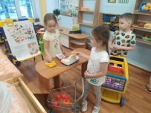
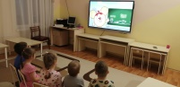
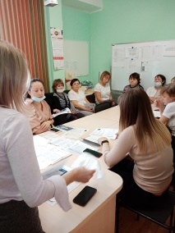
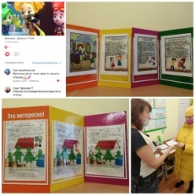
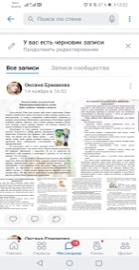
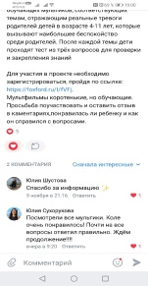
- В рамках проведения Единого родительского дня с целью финансового просвещения родителей (законных представителей) разработаны консультации и буклеты «Дайте ребёнку знания о деньгах», «Сказка как средство экономического воспитания дошкольников», «Финансовая грамотность начинается в семье», «Как можно сэкономить деньги в семье». В группы для родителей направлены видео-ролики «Как научить ребёнка обращаться с деньгами и «Азбука финансовой грамотности» из серии «Смешарики». В онлайн формате с родителями проведена онлайн-викторина «По дорогам финансовой грамотности», квест-игра «Клад Пирата». Фото-обозрение (не более 3 снимков).Информация о проведении Единого родительского дня размещена сайте учреждения.

